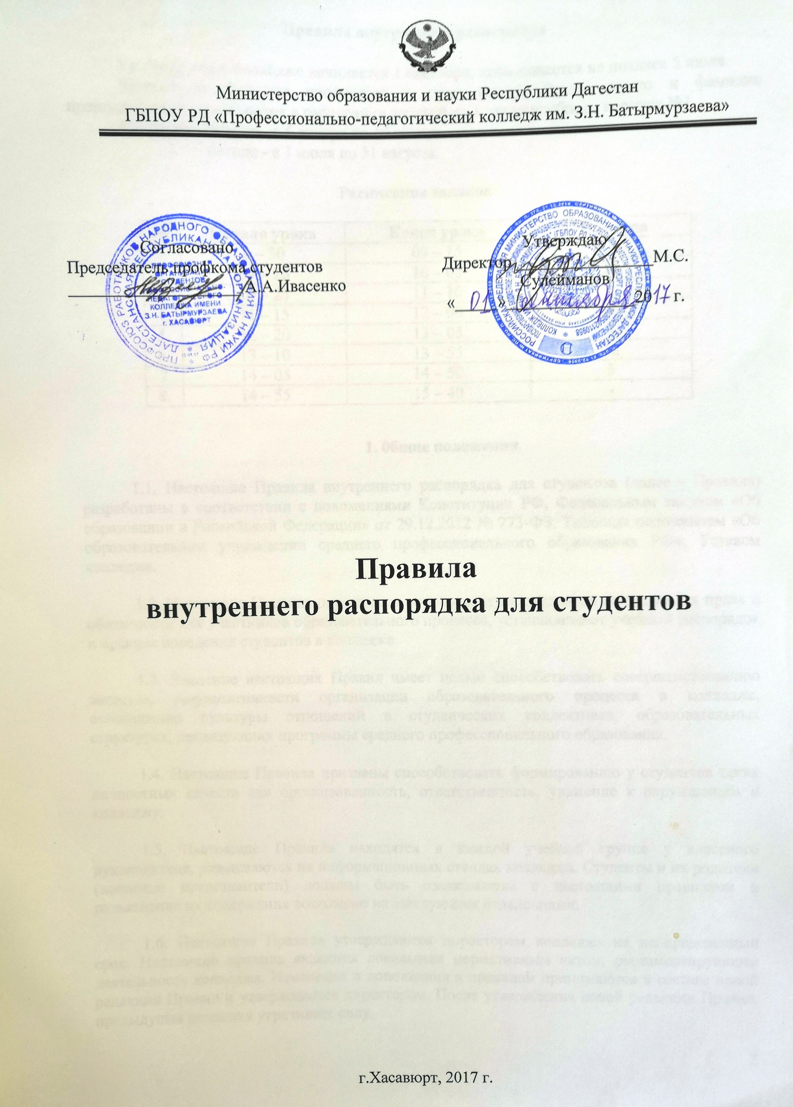Правила внутреннего распорядка

Учебный год в колледже начинается 1 сентября, заканчивается не позднее 5 июля.
Занятия в колледже проводятся в одну смену. Время, место и фамилии преподавателей указываются в расписании занятий на 1 этаже учебного корпуса №1.
Каникулы: зимние - с 6 января по 19 января.
летние - с 1 июля по 31 августа.

Расписание звонков

№ | Начало урока | Конец урока | Перемена
1. | 8 – 30 | 09 – 15 | 5
2. | 09 – 20 | 10 – 05 | 20
3. | 10 – 25 | 11 – 10 | 5
4. | 11 – 15 | 12 – 00 | 20
5. | 12 – 20 | 13 – 05 | 5
6. | 13 – 10 | 13 – 55 | 10
7 | 14 – 05 | 14 – 50 | 5
8. | 14 – 55 | 15 – 40 | -

1. 0бщие положения.

1.1. Настоящие Правила внутреннего распорядка для студентов (далее - Правила) разработаны в соответствии с положениями Конституции РФ, Федеральным законом «Об образовании в Российской Федерации» от 29.12.2012 № 273-ФЗ, Типовым положением «Об образовательном учреждении среднего профессионального образования РФ», Уставом колледжа.

1.2. Настоящие Правила определяют основы статуса студентов колледжа, их права и обязанности как участников образовательного процесса, устанавливают учебный распорядок и правила поведения студентов в колледже.

1.3. Введение настоящих Правил имеет целью способствовать совершенствованию качества, результативности организации образовательного процесса в колледже, становлению культуры отношений в студенческих коллективах, образовательных структурах, реализующих программы среднего профессионального образования.

1.4. Настоящие Правила призваны способствовать формированию у студентов таких личностных качеств как организованность, ответственность, уважение к окружающим и колледжу.

1.5. Настоящие Правила находятся в каждой учебной группе у классного руководителя, размещаются на информационных стендах колледжа. Студенты и их родители (законные представители) должны быть ознакомлены с настоящими правилами и разъяснение их содержания возложено на заведующих отделениями.

1.6. Настоящие Правила утверждаются директором колледжа на неопределенный срок. Настоящие правила являются локальным нормативным актом, регламентирующим деятельность колледжа. Изменения и дополнения к правилам принимаются в составе новой редакции Правил и утверждаются директором. После утверждения новой редакции Правил, предыдущая редакция утрачивает силу.

1.7. Правила внутреннего распорядка одновременно регулируют организацию учёбы, рациональное использование учебного времени, качество учёбы каждого студента.

2. Права и обязанности студента.

2.1. Студенты имеют право на:

2.1.1. получение бесплатного среднего профессионального образования;

2.1.2. получение дополнительных (в том числе платных) образовательных услуг;

2.1.3. перевод в другое учебное заведение в случае прекращения деятельности колледжа;

2.1.4. перевод из одной формы обучения в другую форму;

2.1.5. уважение человеческого достоинства;

2.1.6. свободу совести и информации;

2.1.7. свободное выражение собственных взглядов и убеждений;

2.1.8. посещение мероприятий, проводимых колледжем для студентов, в том числе не предусмотренных учебным планом;

2.1.9. условия образования, отвечающие требованиям избранных образовательных программ, безопасности и гигиены;

2.1.10. участие в общественной жизни учебной группы, отделения, колледжа в целом;

2.1.11. пользование в установленном в колледже порядке материально-технической базой, базами данных, информационно-методическими и библиотечными фондами, техническими средствами в соответствии с их учебным предназначением; использование всего вышеперечисленного, в том числе и для отдыха, оздоровления, повышения культурного уровня;

2.1.12. требовать от педагогического работника объективной оценки результатов своей образовательной деятельности;

2.1.13. получать полную и достоверную информацию об оценке своих знаний, умений и навыков, а также о критериях этой оценки;

2.1.14. принимать участие в социально-культурных, оздоровительных и т.п. мероприятиях, организованных колледжем;

2.1.15. обращаться к администрации колледжа с жалобами, заявлениями и предложениями по вопросам, касающимся процесса обучения в колледже и любым другим вопросам, затрагивающим интересы студентов;

2.2. Студенты обязаны:

2.2.1. выполнять требования Устава колледжа, Положения об учебной группе, настоящих Правил, законодательства РФ по вопросам организации и осуществления образовательного процесса;

2.2.2. уважать честь и достоинство студентов, сотрудников колледжа, окружающих во время пребывания в колледжа и вне его в других общественных местах во время проведения занятий, мероприятий;

2.2.3. вести себя достойно, воздерживаться от действий, мешающих другим студентам овладевать знаниями, соблюдать учебную дисциплину, своевременно и точно исполнять распоряжения администрации колледжа, соблюдать требования по обеспечению безопасности в колледже;

2.2.4. бережно и ответственно относиться к имуществу колледжа, эффективно использовать оборудование и технику колледжа, поддерживать чистоту и порядок в зданиях и помещениях колледжа, соблюдать чистоту на территории колледжа, экономно и эффективно использовать материалы, ресурсы, оборудование;

2.2.5. заниматься ответственно и добросовестно, эффективно использовать образовательные и социально-культурные возможности колледжа для саморазвития и самосовершенствования;

2.2.6. выполнять требования педагогов в части, отнесенной Уставом и локальными актами колледжа к их компетенции;

2.2.7. своевременно без опозданий приходить на занятия, извещать классного руководителя учебной группы, зав. отделением о причинах отсутствия на занятиях;

2.2.8. иметь опрятный внешний вид, студенческий билет, форму для специализированных занятий в соответствии с требованиями программы;

2.2.9. представить медицинские документы, подтверждающие удовлетворительное состояние здоровья для занятий физкультурой, для участия в общеколледжных и внутригрупповых мероприятиях;

2.2.10. выполнять требования образовательных программ: посещать согласно учебному расписанию занятия и выполнять в установленные сроки все виды заданий, предусмотренные программой и/или учебным планом;

2.2.11. соблюдать требования техники безопасности, санитарии и гигиены образовательного процесса, правила пожарной безопасности;

2.2.12. в случае экстренной ситуации, связанной с обнаружением любой опасности жизни и здоровью, незамедлительно сообщить об этом педагогическому работнику, любому сотруднику колледжа;

2.3. Студентам запрещается:

2.3.1. приносить, передавать, использовать во время образовательного процесса (как на территории колледжа, так и во время проведения учебных занятий, мероприятий вне его) оружие, колющие и режущие предметы, боеприпасы, взрывчатые вещества, пиротехнические игрушки, а также другие предметы, подвергающие опасности жизнь и здоровье других людей;

2.3.2. приносить, передавать и употреблять спиртные напитки, средства токсического и наркотического опьянения, табачные изделия, находиться в помещениях колледжа в состоянии алкогольного или наркотического опьянения; курение на территории колледжа запрещено;

2.3.3. применять физическую силу для выяснения отношений; использовать запугивание; вымогательство;

2.3.4. совершать любые действия, влекущие за собой опасные последствия для окружающих, такие как толкание, удары любыми предметами, бросание чем-либо и т.д.;

2.3.5. играть в азартные игры (например, карты и т.п.);

2.3.6. находиться в помещениях колледжа в верхней одежде;

2.3.7. пользоваться во время занятий средствами мобильной связи (телефонами, пейджерами и т.п.);

2.3.8. употреблять во время занятий пищу и напитки;

2.3.9. заносить в учебные помещения верхнюю одежду (пальто, куртки, плащи и т.п.);

2.3.10. приводить или приносить в учреждение животных;

2.3.11. громко разговаривать и шуметь во время занятий.

3. Правила поведения в колледже.

3.1. Студентам в колледже предлагаются различные формы организации образовательного процесса (учебные занятия в кабинетах, лабораториях, спортивном зале; лекции, экскурсии, участие в концертах, выставках, акциях; посещение выставок, концертов, спектаклей; участие в массовых мероприятиях, соревнованиях, конкурсах, предметных олимпиадах, фестивалях, походах, учебно-тренировочных и лагерных сборах и т.д.):

3.2. Форма одежды студентов в колледже должна соответствовать требованиям будущих педагогических работников.
Настоящие требования вводятся с целью совершенствования понятия этики в образовательном учреждении, а также выработки единой стратегии в отношении требований к внешнему виду студентов.
Внешний вид студента должен быть аккуратным и соответствовать деловой атмосфере в колледже, общепринятым в деловом мире нормам и правилам и носить светский характер.
Деловой стиль предполагает соблюдение следующих правил, касающихся внешнего вида студента:
Студенты:
Внешний вид юношей – черные брюки, белая классическая рубашка без принта (не поло, не футбока), черный свитер (не водолазка) или пуловер – обязательно поверх рубашки, чтобы был виден воротник, галстук, черный пиджак, черный деловой костюм, ботинки, умеренное количество аксессуаров, аккуратная прическа.

Студентки:
Внешний вид девушек – черная классическая юбка (длина, прикрывающая колено), белая классическая рубашка без принта, черные пуловер/кофта/свитер (не водолазка) на пуговицах или замке – обязательно поверх рубашки, чтобы рубашка была видна, туфли, балетки, аккуратная прическа (собранные волосы), умеренный макияж, неброские украшения, для носящих головной убор – платки и косынки белого цвета.

3.3. Студенты должны внимательно относиться к соблюдению правил личной гигиены (волосы, лицо, руки должны быть чистыми и ухоженными).
На занятиях по физической культуре студенты должны переодеваться в спортивную форму – спортивные футболки, спортивные брюки, спортивная обувь.
В одежде и внешнем виде студента недопустимы:
– головной убор в помещении (для юношей);
– одежда с обнаженной спиной, предплечьем;
– одежда с глубоким декольте;
– просвечивающаяся одежда;
– не в меру короткие, прозрачные блузы, майки;
– не в меру короткие юбки и платья с высоким разрезом;
– шорты, майки, спортивная и пляжная одежда;
– пляжная обувь (сланцы);
– броский макияж.
Форма одежды студентов в колледже должна соответствовать требованиям будущих педагогических работников.

3.4. Студенты обязаны соблюдать правила личной и общественной гигиены, соблюдать и поддерживать чистоту в зданиях и помещениях колледжа.

3.5. В целях обеспечения сохранности имущества колледжа, безопасности студентов, сотрудников колледжа, а также для поддержания общественного порядка в здании и помещениях колледжа и прилегающей территории студенты обязаны выполнять требования по соблюдению пропускного режима колледжа:
- своевременно получить студенческий билет;
- предъявлять студенческий билет по требованию сотрудников службы безопасности колледжа (вахтеров, дежурного администратора);
- обеспечить сохранность студенческого билета, исключающее его повреждение или утрату;
- в случае утраты студенческого билета немедленно сообщить об этом в письменном виде администрации колледжа.

3.6. Студенты должны проявлять уважение к сотрудникам колледжа и посетителям, быть внимательными к окружающим, уважительно относиться к сокурсникам; приветствие является показателем общего уровня культуры студента.

3.7. Студенты должны приходить в колледж не позднее, чем за 10 минут до начала учебных занятий.

3.8. На учебных занятиях студенты должны иметь при себе необходимые для участия в образовательном процессе принадлежности и литературу, форму для специализированных занятий.

3.9. Необходимо строго соблюдать правила безопасности при работе с техническими средствами обучения, при выполнении лабораторных и практических работ.

3.10. Использовать компьютеры, технические средства обучения, лабораторные приборы и учебные пособия строго по назначению и с разрешения преподавателя.

3.11. Студенты должны выходить после окончания занятий из учебного помещения (кабинета) для отдыха. Студентам запрещается во время перемены кричать, шуметь, бегать, играть в игры, которые могут привести к травмам и порче имущества. Студенты должны быть внимательными на лестницах. Запрещается бегать и устраивать игры на лестницах, перегибаться через перила.

3.12. Студенты должны по первому требованию преподавателя или сотрудника колледжа сообщить свою фамилию и название учебной группы;

3.13. Студент должен быть вежлив со всеми сотрудниками колледжа.

4. Взаимоотношение с руководителями подразделений и сотрудниками колледжа.

4.1. По вопросам, касающимся лично студента и жизни группового коллектива, учебы студента обращаются к классному руководителю;

4.2. По вопросам освобождения от занятий по разным причинам, пересдачи обращаются к зав. отделению или зам. директора по учебной работе;

4.3. По вопросам стипендиального обучения, материальной помощи обращаются к социальному педагогу, председателю профкома колледжа.

5. Поощрение и ответственность.
5.1. Дисциплина в колледже поддерживается на основе уважения человеческого достоинства студентов и сотрудников колледжа. Применение методов физического и психологического насилия по отношению к студентам не допускается.

5.2. За высокие результаты и достигнутые успехи в обучении, творчестве, науке, спорте, активную социально-значимую деятельность в учебной группе, победы в олимпиадах, конкурсах, соревнованиях и за другие достижения к студентам могут применяться следующие виды поощрения:
- объявление благодарности;
- награждение Дипломом;
- награждение Грамотой;
- чествование на торжественных церемониях;
- премирование.

5.3. Меры поощрения применяются администрацией колледжа совместно или по согласованию с классными руководителями, педагогическим коллективом, зав. отделением, с общественными органами (совет отделения, совет самоуправления студентов, студ.совет общежития, актив группы). При поощрении учитывается мнение учебной группы.

5.4. За нарушение в колледже учебной дисциплины и правил внутреннего распорядка для студентов, требований Устава колледжа, Положения об учебной группе, колледж имеет право применить к студентам следующие взыскания:
- замечание;
- выговор;
- снижение или лишение надбавок к стипендии;
- отчисление.
А также применяется:
- привлечение к хозяйственным работам;
- денежные штрафы за порчу имущества.

Исключение из колледжа:
- за курение;
- за хранение, употребление и продажу алкогольных и наркотических веществ;
- за появление в колледже в нетрезвом состоянии;
- за появление в колледже в наркотическом опьянении;
- за вымогательство;
- за аморальное поведение;
- за организацию групповых драк.
Указанные меры принимаются на основании акта о нарушении правил внутреннего распорядка для студентов колледжа, составленного комиссией, состав которой утверждается директором.

5.5. До применения взыскания от студентов должно быть затребовано объяснение в письменной форме. В случае отказа студентов от дачи объяснения администрация колледжа составляет акт об отказе.

5.6. Взыскание применяется непосредственно за обнаружением проступка, но не позднее одного месяца со дня обнаружения, не считая времени болезни студента или времени пребывания его на каникулах.

5.7. За каждый проступок может быть применено только одно взыскание.

5.8. Факты нарушения учебной дисциплины и правил поведения могут быть рассмотрены на собрании учебной группы, на педагогическом совете или на заседаниях администрации колледжа, других административных структур и общественных объединений в присутствии студента и его родителей (законных представителей).

5.9. За проступки и преступления студентов, совершенные ими во внеучебное время, колледж ответственности не несет.

